Semaine 2 – Proposition d’emploi du temps – PS-MS-GS
Recommandations : |  | LUNDI | MARDI | MERCREDI | JEUDI | VENDREDI
15 minutes d’écoute d’albums (et échanges sur la compréhension de l’histoire) |  | 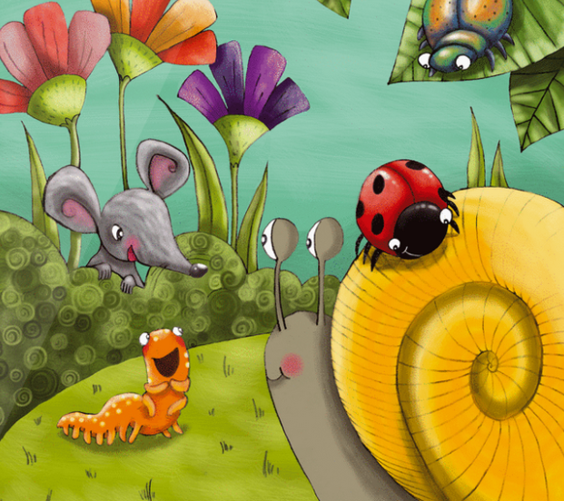  Ecouter la maison de l’escargot 2 fois et résumer brièvement l’histoire. | Ecouter la maison de l’escargot 2 fois et résumer brièvement l’histoire. | Ecouter la maison de l’escargot 2 fois et résumer brièvement l’histoire. | Ecouter la maison de l’escargot 2 fois et résumer brièvement l’histoire. | Ecouter la maison de l’escargot 2 fois et résumer brièvement l’histoire.
15 minutes de chants et écoutes de chants (dans plusieurs langues) |  | 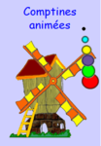  Dans la savane – Comptine mimée n°11  Comptine anglais n°2 – Old Mc Donald | Dans la savane – Comptine mimée n°11  Comptine anglais n°2 – Old Mc Donald | Dans la savane – Comptine mimée n°11  Comptine anglais n°2 – Old Mc Donald | Dans la savane – Comptine mimée n°11  Comptine anglais n°2 – Old Mc Donald | Dans la savane – Comptine mimée n°11  Comptine anglais n°2 – Old Mc Donald
15 minutes d’oral pour raconter, inventer une histoire à partir d’un album, de situations de jeux (dinette, garage, bébés, animaux…) |  | 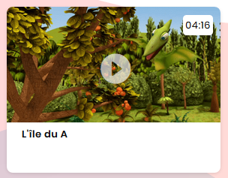  Découvrir l’ile du A avec ABCDino | Découvrir l’ile du A avec ABCDino | Raconter l’histoire de la maison de l’escargot en utilisant des objets de la maison ou en construisant personnages, décor… | 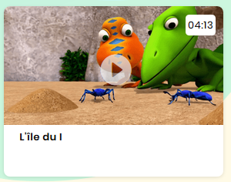  Découvrir l’ile du I avec ABCDino | Découvrir l’ile du I avec ABCDino
15 minutes sur la construction du nombre (quantité, position, associer Nb écrit en chiffre et oral…). |  | Jouer à Castel Clever | Sauvons mère grand | 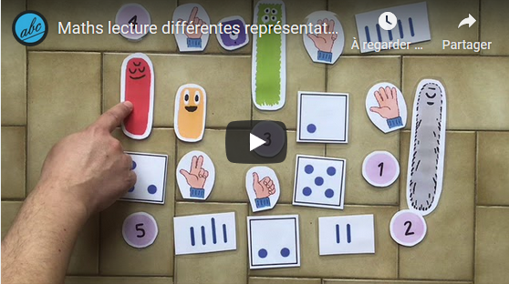 | Jouer à Castel Clever | Sauvons mère grand
15 minutes de travail en motricité fine, graphisme. |  | Défi de motricité  Les billes | Lettres Majuscules A et I  Lettres A et I en cursive |  | 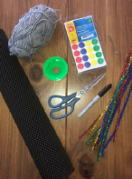  Réaliser des défis de motricité fine | Lettres Majuscules A et I  Lettres A et I en cursive
30 minutes d’activité physique |  | Mise en place d’un parcours de motricité  Dessus, dessous, ramper, sauter | Mise en place d’un parcours de motricité  Dessus, dessous, ramper, sauter |  | Mise en place d’un parcours de motricité  Dessus, dessous, ramper, sauter | Mise en place d’un parcours de motricité  Dessus, dessous, ramper, sauter
30 minutes d’activités pour explorer le monde/ agir s’exprimer comprendre à travers les activités artistiques |  | 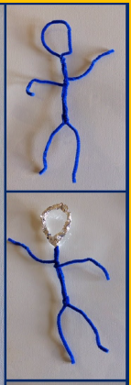  Découvrir Giacometti | 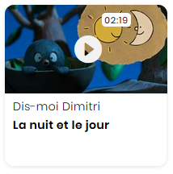  Découvrir la nuit et le jour |  | Découvrir Giacometti | Découvrir la nuit et le jour
Pour aller plus loin….

